МИНОБРНАУКИ РОССИИ
Санкт-Петербургский государственный
электротехнический университет
«ЛЭТИ» им. В.И. Ульянова (Ленина)
Кафедра САПР

Отчет по практическим заданиям
по дисциплине «Моделирование непрерывных систем»
Тема: Построение графического интерфейса схемотехнических САПР

Студент гр. 9309 |  | Серов А.В.
Студент гр. 9309 |  | Юшин Е.В.
Преподаватель |  | Васильев С.А.

Санкт-Петербург
2022
Практические задания

Студент Серов А.В.
Студент Юшин Е.В.
Группа 9309
Тема работы: построение графического интерфейса схемотехнических САПР
Задание №1. Создание главной диалоговой панели и меню
Задание №2. Разработка диалоговых панелей для ввода размерности схемы и описания ее компонентов
Задание №3. Создание диалоговой панели редактирования компонентов
Задание №4. Вывод в файл и ввод из файла описания компонентов
Задание №5. Создание диалоговых панелей для ввода директив расчета
Задание №6. Построение встроенного броузера. Microsoft Web Browser Control.
Название проекта: SU
Содержание пояснительной записки:
Перечисляются требуемые разделы пояснительной записки (обязательны разделы «Содержание», «Введение», «Заключение», «Список использованных источников»)
Студент  Студент |  | Серов А.В.  Юшин Е.В.
Преподаватель |  | Васильев С.А.
Аннотация

В ходе выполнения практических работ был задействован язык программирования С# в среде разработки Microsoft Visual Studio с использованием Windows Forms. В данной работе выполнена главная диалоговая панель, через которую доступно создание, редактирование и сохранение для ввода размерности схемы и описания её компонентов, для ввода директив рассчёта, а также наличие возможности использования веб-браузера, как встроенного, так и системного

Summary

In the course of practical work, the C# programming language was used in the Microsoft Visual Studio development environment using Windows Forms. In this work, the main dialog panel has been completed, through which it is possible to create, edit and save to enter the dimension of the circuit and describe its components, to enter calculation directives, as well as the ability to use a web browser, both built-in and system
Содержание
1. Создание Главной диалоговой панели и меню 5
2. Разработка диалоговых панелей для ввода размерности схемы и описания ее компонентов 5
3. Создание диалоговой панели редактирования компонентов 7
4. Вывод в файл и ввод из файла описания компонентов 8
5. Создание диалоговых панелей для ввода директив расчета 9
6.Построение встроенного броузера. Microsoft Web Browser Control 10
Заключение 12

1. Создание Главной диалоговой панели и меню

Сначала нужно было создать меню программы. Мы создали форму(Windows Forms) и назвали её SU.cs. А самой форме меню дали имя «Моделирование непрерывных систем».
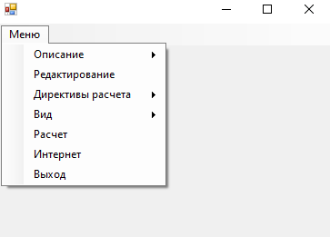
Рисунок 1 – Меню

В этой работе мы присвоили имена всем кнопкам в меню для дальнейшего использования, а также обеспечили работу кнопки «Выход» .

2. Разработка диалоговых панелей для ввода размерности схемы и описания ее компонентов
В данной работе создаём форму Windows с названием SIZE.cs. Форме присвоили имя «Размерность схемы». Данная схема необходима для обмена между данными, содержащимися в окнах панели и программой.
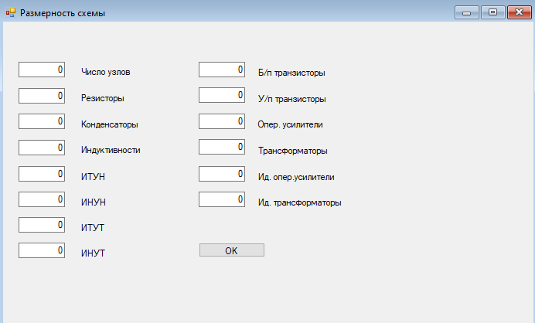
Рисунок 2 – Размерность схемы

Для работы с глобальными переменными мы создали класс GV, в котором создали статические переменные и массивы.
Далее мы создали диалоговую панель для ввода размерности схемы, а также для ввода отдельных элементов.
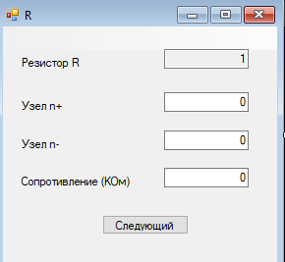
Рисунок 3 – диалоговая панель для ввода отдельных элементов

3. Создание диалоговой панели редактирования компонентов
После окончания ввода описания компонентов, а также в процессе проектирования схемы, может возникнуть необходимость в изменении введённого описания. Для этой цели создаём диалоговую панель, при помощи которой можно осуществить редактирование выбранного компонента.
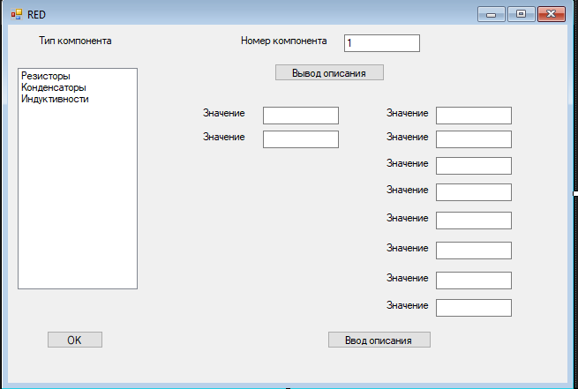
Рисунок 4 – диалоговая панель для редактирования компонентов

Диалоговая панель создаётся как форма Windows с названием RED.cs.
В данной схеме можно редактировать компоненты как из файла, так и в файл.

4. Вывод в файл и ввод из файла описания компонентов

Данная диалоговая панель создаётся с именем FILE.cs. Необходимо ввести строку
Using System.IO;

Создаём два режима использования диалоговой панели для ввода имени файла. Первый режим используется для вывода описания схемы в файл, а второй дя ввода описания схемы из файла при повторных расчетах схемы.
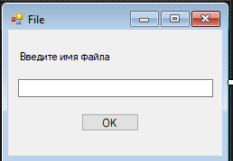
Рисунок 5 – Диалоговая панель для сохранения файла

5. Создание диалоговых панелей для ввода директив расчета
Применительно к задаче моделирования схем в частотной области к директивам расчета можно отнести задание на вид частотной характеристики и задание на значения входных и выходных узлов. Первое определяет информацию о минимальном и максимальном значениях частоты и шаге ее изменения, при этом в случае использования логарифмического масштаба вместо шага задается отношение соседних частот. Частным случаем является ввод значения единственной частотной точки. Второе задание фиксирует номера входных узлов, к которым подключается задающий источник гармонического сигнала, и номера выходных узлов, к которым подключается та или иная нагрузка. Для каждого типа директив необходимо создание своей диалоговой панели.
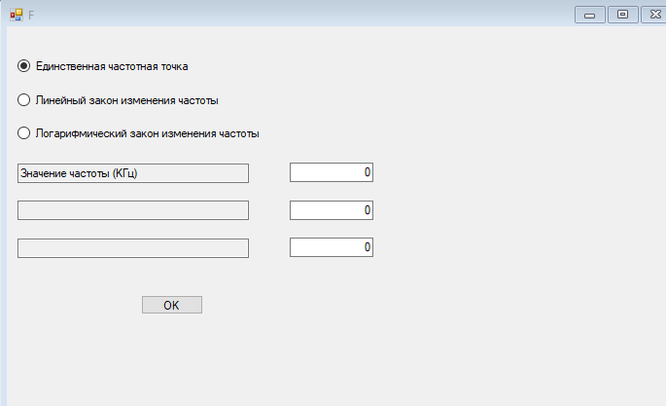
Рисунок 6 – вид частотной характеристики
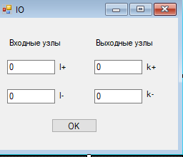
Рисунок 7 – Вх\вых узлы

6.Построение встроенного броузера. Microsoft Web Browser Control
Наличие в создаваемой системе собственного встроенного браузера позволяет непосредственно из среды моделирования осуществлять выход в сеть Интернет для обращения к базам данных компонентов и коллективной работы пользователей над проектом. В зависимости от технического задания на систему, такой браузер может быть либо жестко запрограммирован на подключение к фиксированным URL-адресам, или может осуществлять выполнение навигации по сети с выбранной степенью сервисных возможностей. Предусмотрена возможность использовать как внешний, так и встроенный браузер. Для просмотра адресов необходимо создать виртуальное приложение, согласно методичке. Кнопки «Ввод», «Назад», «Вперёд», «Стоп» созданы для навигации по встроенному браузеру.
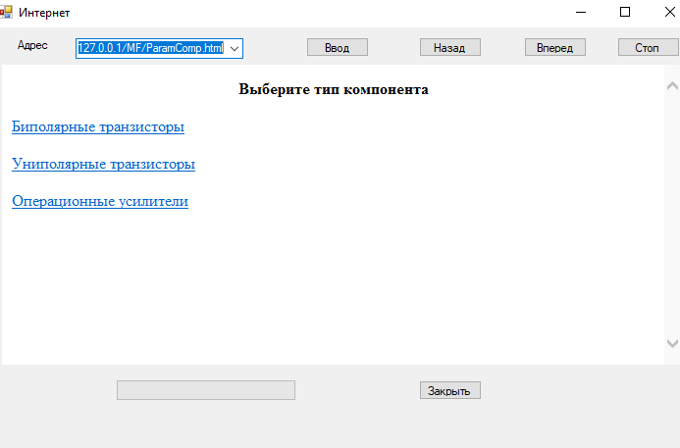
Рисунок 8 – диалоговая панель встроенного бразуера.
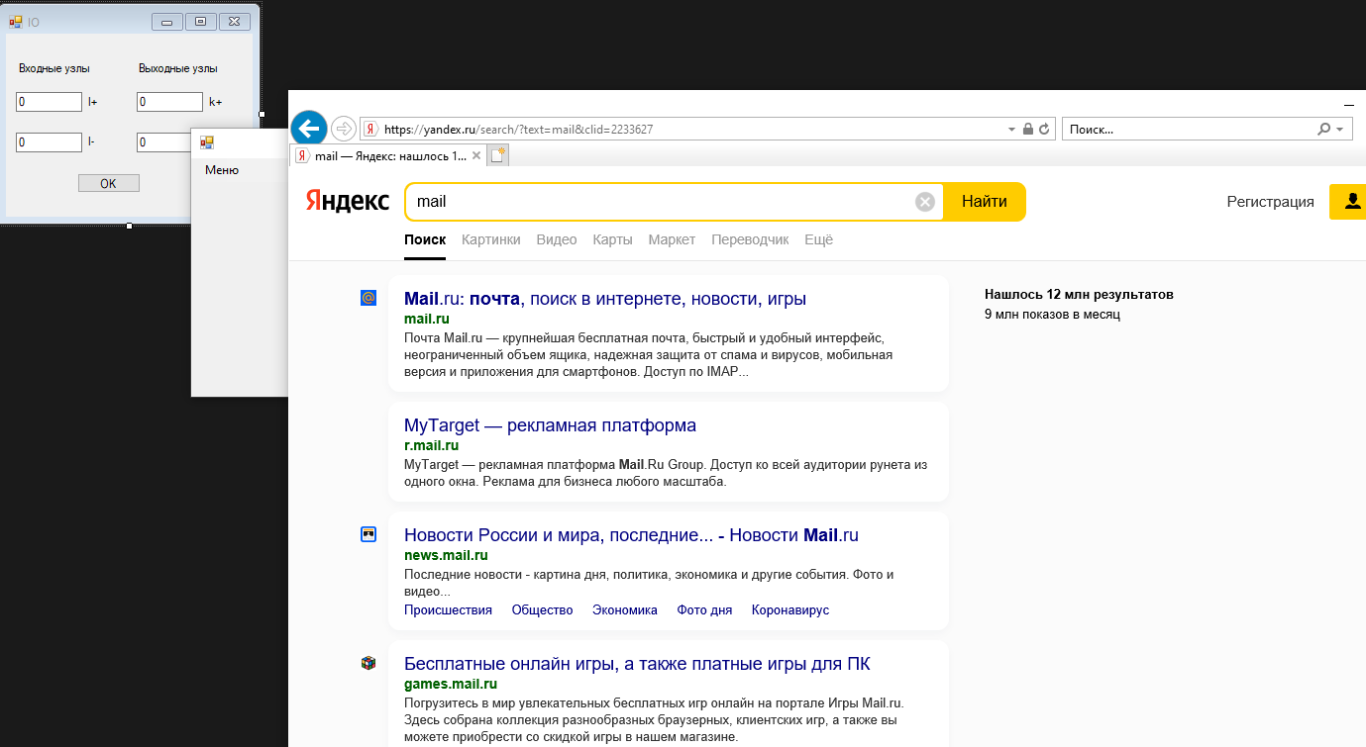
Рисунок 9 – диалоговая панель для системного браузера.

https://www.youtube.com/watch?v=_A1pYr2OsdQ&ab_channel=kucjioth1u_beceji4ak
Пример работы 6 лабораторной.

Заключение
Была создана программа на языке программирования C# с использованием Windows Forms для ввода и вывода информации о моделируемой системе
В ходе выполнения лабораторных работ были освоены методики построения диалоговых и программных средств подготовки данных для моделирования схем в частотной области. Реализация разработки интерфейсных средств проводится на основе визуальной среды программирования Visual Studio .NET.

список использованных источников

1. Разработка заданий и методики решения задач на платформе .NET и языке C# для практических занятий по дисциплине "Моделирование непрерывных систем"

